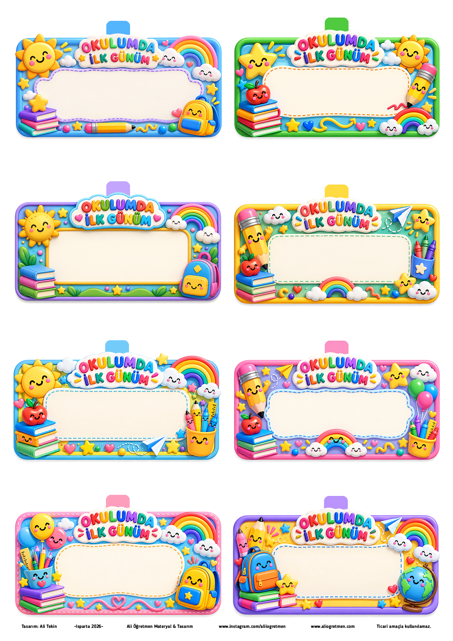
Ferhat
Gazi İlkokulu
Ayşenur
Gazi İlkokulu
İstiklal İlkokulu
Necmettin
İstiklal İlkokulu
Cumhuriyet İlkokulu
Şenay Aybüke
Cumhuriyet İlkokulu
Atatürk İlkokulu
Eren
Neşe
Fethi
Atatürk İlkokulu
Ömer Halis
ATATÜRK İLKOKULU

